日進月歩

令和２年度 NO.１８ 令和２年９月１２日
四万十市立中筋中学校 文責 山脇克仁

運動会に向けて頑張りました
昨日は急な豪雨で驚きました、明日の天気も心配ではありますが、今年度はコロナ感染症対策のため、密集・密接になる競技等を省略し、午前中のみの日程で行います。おおまかな日程は、8時30分から開会式（例年より30分早めます）を行い、１２時頃閉会式終了の予定としています。閉会式後片づけをし、児童生徒は午後１時までには下校する予定です。すでにご連絡してますように、幼児の「おかしひろい」、大先輩の「宝つり」、PTAの「水入れ競争」、小中ともにいくつかの「親子競技」は行います。コロナ感染症予防は小中学校でも行いますが、参加される方も十分対策を取ながら、多くの方の応援をよろしくお願いします。
なお、１３日（日）に運動会ができるかできないかについては、明日の午前６時に下記の３パターンのどれにするかを決定し、安心メール及び地域のＩＰ放送で連絡します。
①予定どおり午前８時３０分から開催
②午後１時から開催（児童生徒は１２：３０までに登校）
③翌日に延期し、午前８時３０分から開催
もし、翌日に延期となった場合、１３日（日）は、学校は休みとなります。
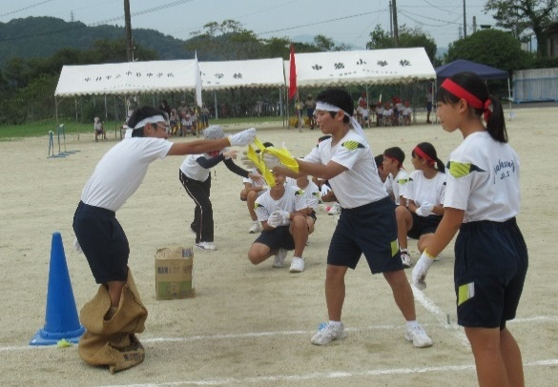
【９月７日（水）の総練習風景】
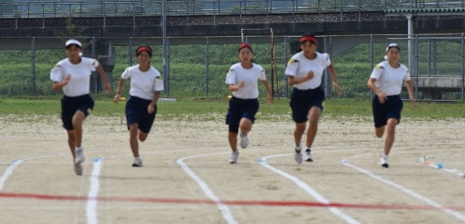

幡多地区陸上選手権大会（9/5）結果報告
9月5日（土）に、台風の影響が心配され、競技途中かなり強い雨にも見舞われましたが、今年度幡多地区ではじめての陸上大会となった幡多地区陸上選手権大会が開催されました。
1年女子走幅跳 2位 國見 苺花（1年）
男子１１０ｍH 2位 大家 涼佑（2年） 県陸上選手権（9/26,27）参加資格獲得
男子４００ｍ 3位 澁谷 龍馬（2年） 〃
女子走高跳 3位 古賀 柑菜（２年） 〃
女子砲丸投 3位 大野 菜央（3年） 〃
男子１００ｍ ６位 澁谷 龍馬（2年） 〃
男子８００ｍ ５位 砂川 俊太（2年） 〃
男子１５００ｍ ６位 砂川 俊太（2年） 〃
女子１００ｍH ８位 古賀 柑菜（2年） 〃
女子１５００ｍ ６位 小谷 らら（2年） 〃
【6人の選手が9種目、県陸上選手権参加資格を得ることができました。】

以上のような結果でした。入賞した選手（１年種目は除く）は９月２６日（土）、２７日（日）に春野陸上競技場で行われる県陸上選手権大会に出場します。入賞できなくても自己ベストを更新した選手が多くいたこともうれしかったです。
【9月末・１０月行事予定】
日 | 曜 | 授業 | 校内関係 | 対外行事等
9月末
26 | 土 |  |  | 県陸上選手権大会
27 | 日 |  |  | 県陸上選手権大会
28 | 月 | 〇〇〇〇〇〇
29 | 火 | 〇〇〇〇〇〇
30 | 水 | 〇〇〇〇〇〇 | ALT 校内研修
10月
１ | 木 | 〇〇〇〇〇〇
２ | 金 | 〇〇〇〇〇〇 | SC 英語検定
３ | 土 |  |  | 幡多地区陸上大会
４ | 日
５ | 月 | 〇〇〇〇〇〇 | 専門部会
６ | 火 | 〇〇〇〇〇〇 | SHL | 県立高等学校1日体験入学
７ | 水 | 〇〇〇〇〇〇 | ALT 校内研修
８ | 木 | 〇〇〇〇〇〇 | 集会 ２年総合聞き取り学習
９ | 金 | 〇〇〇〇〇〇 | 交通指導・あいさつ運動 防災学習
10 | 土
11 | 日
12 | 月 | 〇〇〇〇〇〇 | 中間テスト発表
13 | 火 | 〇〇〇〇〇〇 | SHL
14 | 水 | 〇〇〇〇〇〇 | ALT 朝会 校内研修
15 | 木 | 〇〇〇〇〇〇
16 | 金 | 〇〇〇〇〇〇 | SC 巡回文庫
17 | 土
18 | 日
19 | 月 | 〇〇〇〇〇〇 | 四万十市教育委員会学校訪問  中間テスト週間（～23金）
20 | 火 | 〇〇〇〇〇〇 | 交通指導・あいさつ運動 防災学習
21 | 水 | 〇〇〇〇〇〇 | ALT 読み聞かせ 職員会
22 | 木 | 〇〇〇〇〇〇 |  | ３年生保育所体験学習
23 | 金 | 〇〇〇〇〇〇 |  | 中筋地区合同防災訓練
24 | 土 |  |  | 幡多地区駅伝競走大会
25 | 日
26 | 月 | 〇〇〇〇〇〇
27 | 火 | 〇〇〇〇〇〇
28 | 水 | 〇〇〇〇〇〇 | ALT 校内研修
29 | 木 | 〇〇〇〇〇〇 | 地元の食材を使った調理実習
30 | 金 | 〇〇〇〇〇〇 | SC
31 | 土 |  |  | 幡多地区陸上記録会
